Rewalidacja Klasa 1b PDP (28-30.04.)
Temat: Doskonalenie umiejętności matematycznych- dodawanie i odejmowanie, porównywanie wyników, porządkowanie kolejności.
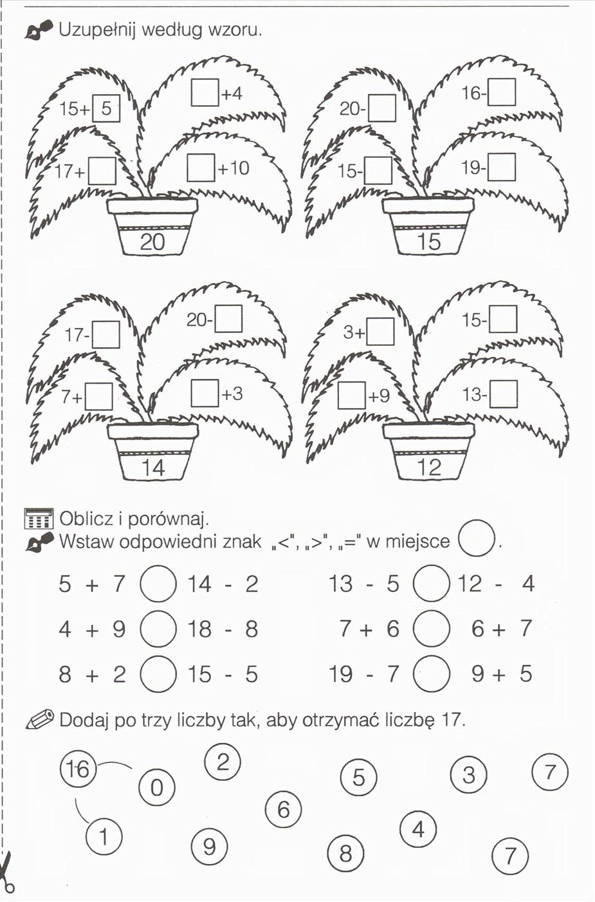

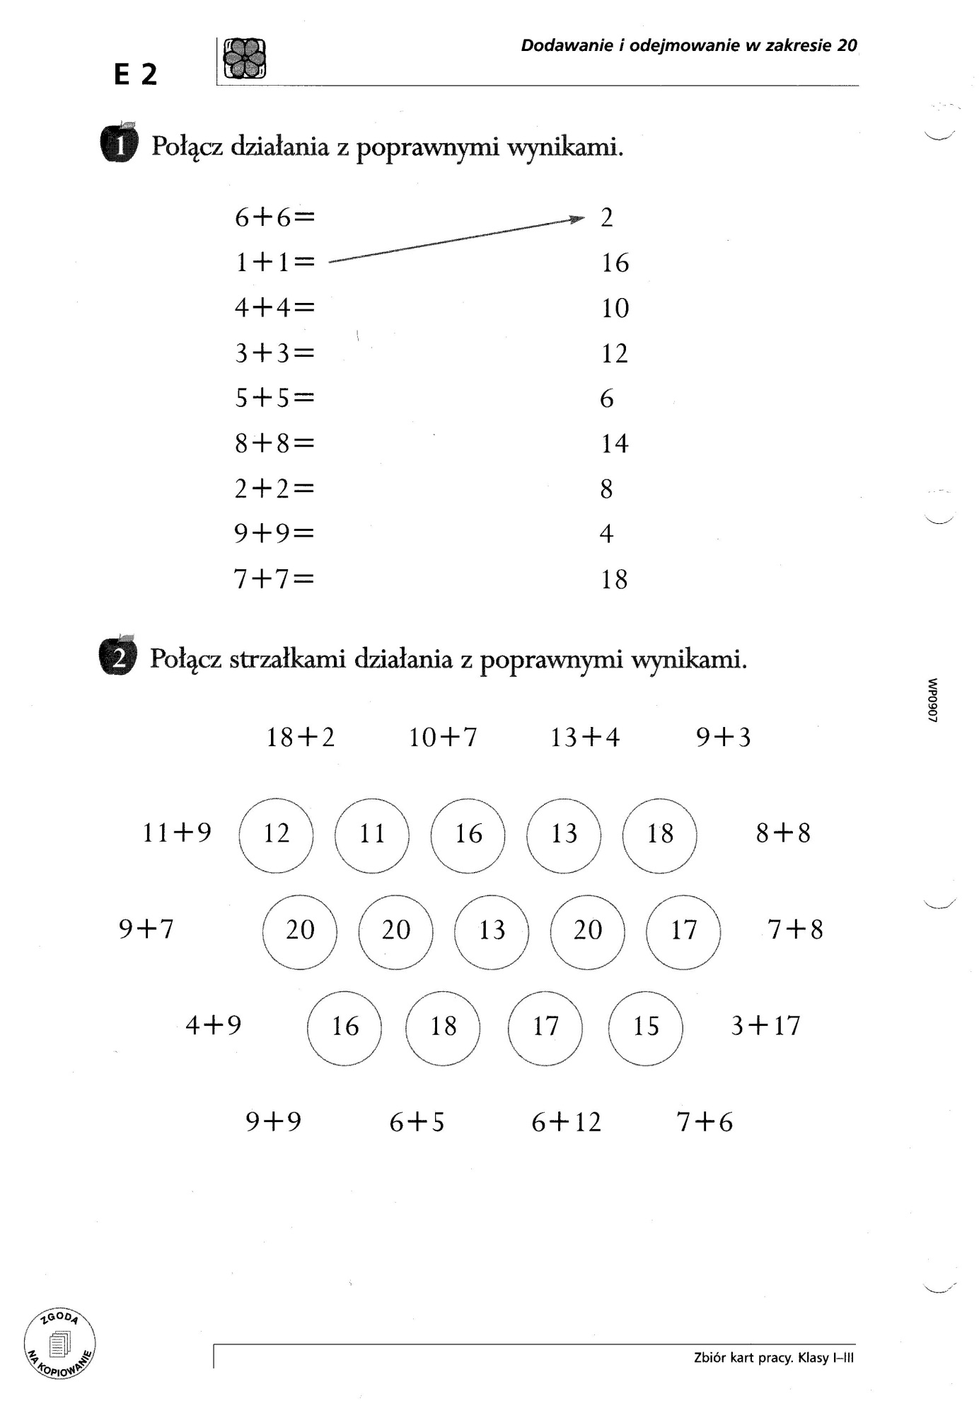

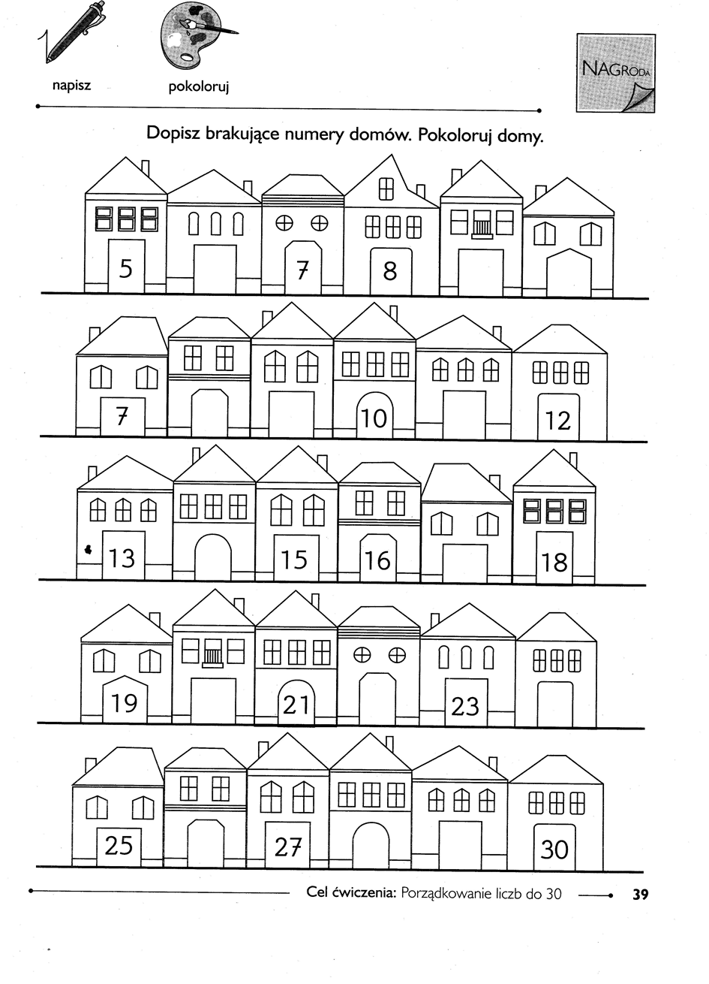
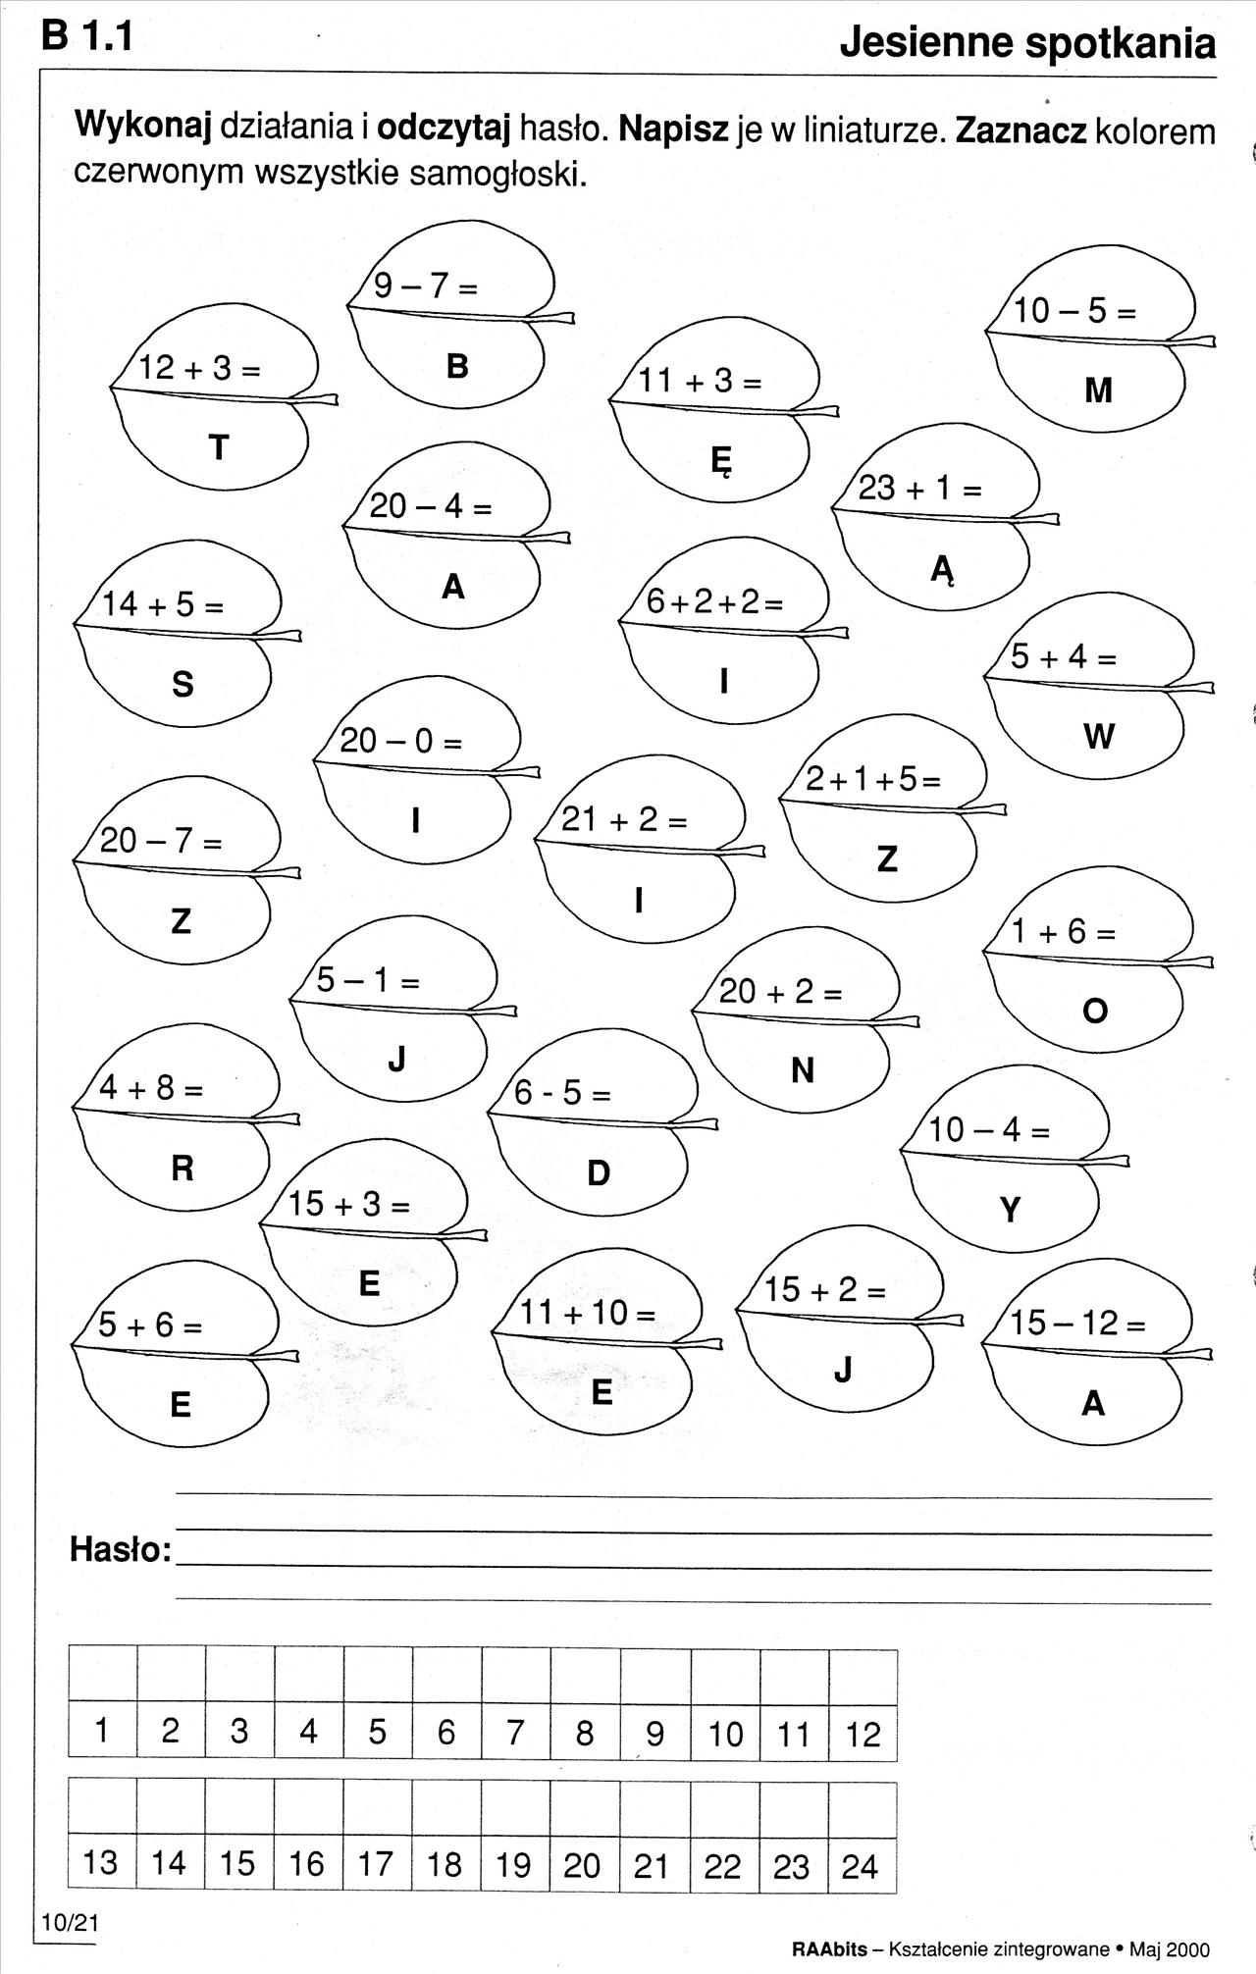

Wykonaj działania na dodawanie- czytaj i licz
https://learningapps.org/view1071347
https://learningapps.org/watch?v=p48ci7fpc17
https://learningapps.org/watch?v=ps4w5jzk501

